День руководителя

«Сравнительный анализ работы библиотек городских ЦБС
Ростовской области»

6 марта в конференц-зале ЦГПБ имени А.П. Чехова состоялся День руководителя. Открылось мероприятие торжественным поздравлением сотрудников МБУК ЦБС г. Таганрога: Рыбиной С.А. (зав. организационно-методическим отделом), Куц Л.Ф. (ведущий библиотекарь отдела комплектования и обработки документов). Юбилярам были вручены благодарственные письма и памятные подарки от Отдела культуры г. Таганрога.
За активное внедрение в работу новых информационных технологий и лидирующие позиции в этой области заместителем директора по информационным технологиям Антышевой Г.А. были отмечены отдел «Центр краеведческой информации», отдел «Электронный зал», отдел Единого фонда и Библиотечно-информационный центр – филиал № 11. Сотрудникам этих отделов были вручены благодарственные письма и подарки.
Отчет о деятельности муниципальных общедоступных библиотек Ростовской области в 2011 г. и сравнительный анализ работы библиотек городских ЦБС Ростовской области представила Рыбина С.А.
Заместитель директора по библиотечной работе Мартынова Э.Н. и заведующий отделом «Городской абонемент» Найденко С.Е. познакомили коллег с опытом работы Чешской национальной технической библиотеки и Национальной библиотеки Австрии.
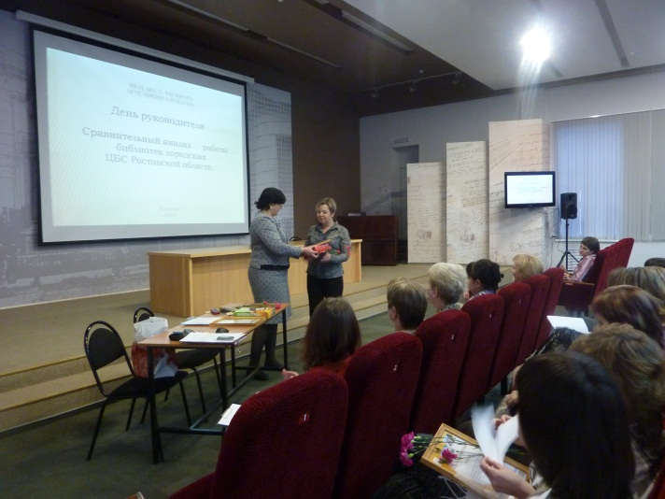
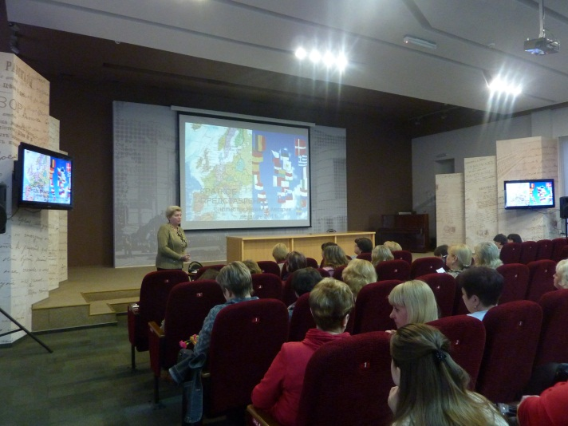
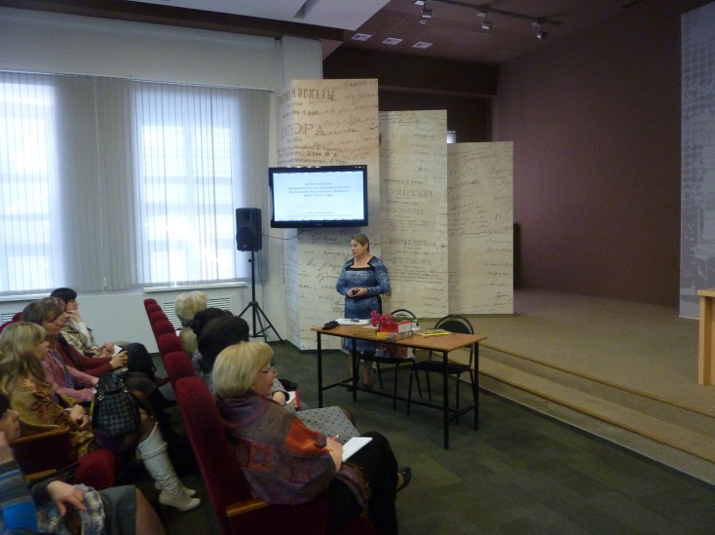
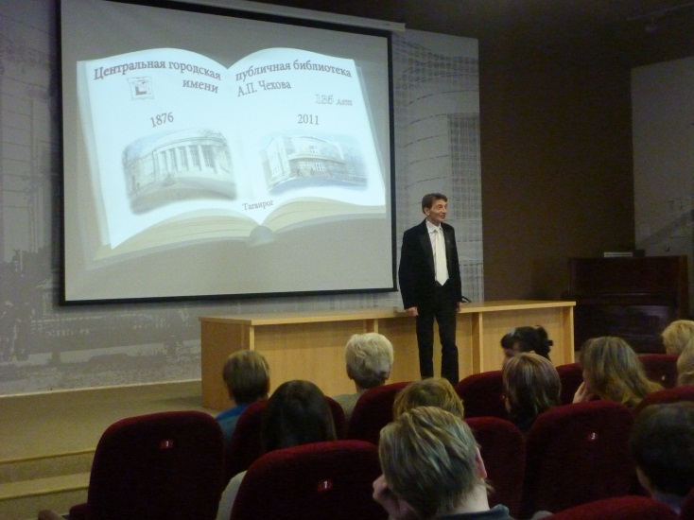
В заключительной части мероприятия Профсоюзный комитет и мужчины коллектива МБУК ЦБС поздравили всех женщин с наступающим весенним праздником 8 Марта.

